Resumen del **Ciclador de Bombas de Agua**

En la problemática en la cual nos vamos a enfocar son las bombas de agua de los edificios. Sabemos que cada edificio por normativa debe tener dos bombas, la Principal y la secundaria (emergencia), notaron que cada vez que la Principal se daña la de emergencia no anda tampoco. Esto se debe porque la principal esta en funcionamiento constante, y la otra nunca se uso, así fue juntando suciedad, oxido, etc.… Entonces al dañarse una hay que hacer un service en las dos, lo que nos da un resultado de mas gastos en la reparación de las bombas, las quejas de los inquilinos del edificio porque no tienen agua, la posibilidad de que halla que comprar una nueva, y la demora hasta que las traigan ya listas para usar nuevamente. Conclusión es mucho gasto y no rinde.

Ahora, la solución que traemos nosotros es reducir todo el gasto en reparación, service, dejar sin agua al edificio por mucho tiempo y poder alargar el tiempo de vida de las dos bombas.

Como lo hacemos? Lo que pensamos fue, por que no alternamos las dos bombas?, por que tengo que usar solo una si ya vemos que no renta?, desde ahí empezamos a armar y programar todo. Lo que quedo al final de todo es un **ciclador** **de bombas de agua**. Su función es alternar los usos de las mismas, es decir, que cuando se usa la principal la siguiente vez que necesitemos llenar el tanque se usara la secundaria.

Todo esto de forma automática, el encargado del edificio no va a tener que tocar nada, nuestro dispositivo ya realiza todo.

Su Programa es tan optimo que no puede tener errores, el dispositivo sabe como están los flotantes del tanque y de la cisterna, sin importar el estado del tanque, si la cisterna no tiene agua, no va actuar en lo mas mínimo el programa.

El Proyecto lo dividimos en tres partes

Departamento de **Software:**

A cargo de Tomas Haig, Yildiz.

Quien tuvo como meta realizar todo el programa del dispositivo,

Arreglar fallas en las pruebas y adaptarse a todas las metas que se le propusieron en el armado del dispositivo.

Departamento de **Hardware:**

A cargo de Marcos Orellana.

Quien tuvo como objetivo en este proyecto, realizar todo la parte de conexionado del dispositivo y diseño de la placa donde va a estar montado el dispositivo.

Departamento de **Diseño:**

A cargo de Tomas Haig, Yildiz y Marcos Orellana

En esta área nos encargamos de diseñar el gabinete donde iba a estar montado el dispositivo, tomamos medidas, adaptamos todo y organizamos donde iba a ir cada parte del hardware.

Diagrama de Gantt del proyecto

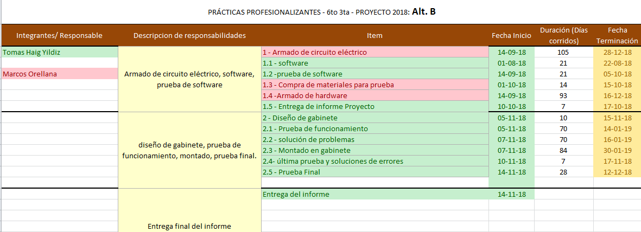

Información detallada de **Alt.B**

Como explique anteriormente Alt.B es un dispositivo que tiene la función de alternar las bombas de agua de los edificios.

Paso a explicar como lo hace, Alt.B tiene un uC **ATMEGA328P** en cual tiene un programa sencillo pero efectivo, el controlador para poder arrancar el programa tiene que recibir un **1** por parte de la cisterna y un **0** del tanque para poder arrancar. Esta constantemente censando el estado de los flotantes del tanque y de la cisterna.

A continuación paso a mostrar **la tabla de verdad** que cumple el controlador para poder accionarse:

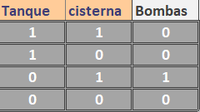

El Programa respeta esa tabla de verdad al 100% el más mínimo error y podemos quemar las bombas. Ya que si prendemos una bomba y no tiene agua se echara a perder, si el tanque ya tiene agua y le envío mas agua voy a rebalsar el tanque.

Una vez que se cumpla la tabla de verdad, el programa procederá a encender la bomba de agua correspondiente, en el caso de que sea el primer uso, por default encenderá la **Principal,** luego guarda, por medio del código, cual bomba se encendió y la próxima vez que se necesite agua prosigue con la que sigue.

El programa, como dije anteriormente, está constantemente censado el tanque y la cisterna. En el caso de que el tanque se llene, apaga la bomba y directamente la próxima vez se usara la otra. En el caso que la cisterna se quede sin agua y el tanque siga vacío inmediatamente apaga la bomba que se esté usando hasta que la tabla de verdad vuelva a cumplirse, en este caso cuando la cisterna se llene nuevamente continuara el llenado del tanque con la misma bomba.

El dispositivo puede colocarse tanto en obra nueva como para obra vieja.

Código del programa:

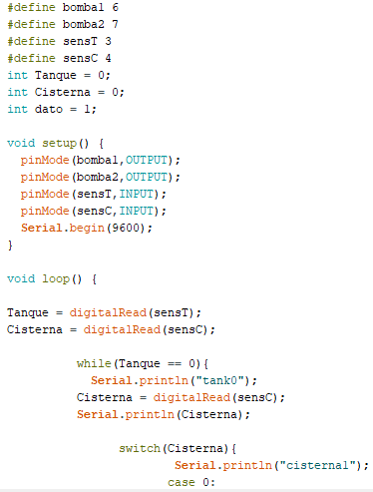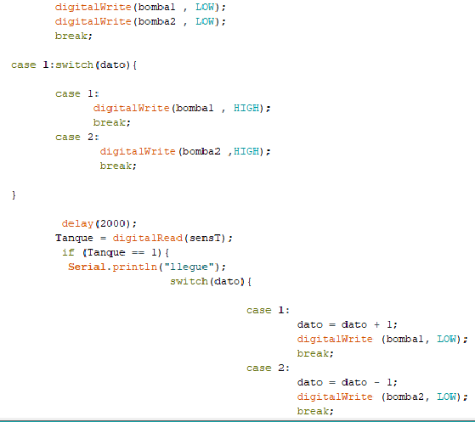

**Manual para el usuario**:

El modo de conexionado es el siguiente:

Una vez instalado el dispositivo ponerlo en **ON**. Por default la primera bomba que se encenderá será la principal, el resto lo hará automáticamente **Alt.B.**

Para utilizarlo en modo manual simplemente poner el dispositivo en modo **OFF**  y que el encargado del edificio manipule las bombas manualmente.

Switch de **ON & OFF**:

**Atención al usuario:** Revisar que la instalación eléctrica de las bombas estén bajo norma, y que respeten la norma de colores de los cables. La empresa no se responsabiliza si el dispositivo no funciona por una falla eléctrica del edificio. Si no sabe sobre las conexiones llame a nuestros profesionales capacitados y la instalación harán ellos.

Lista de materiales para **Alt.B:**

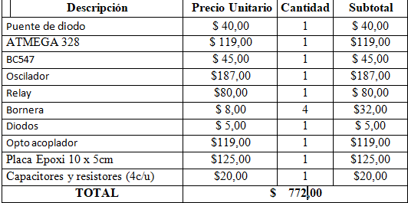

El Micro controlador **Atmega328**

Utilizamos este controlador ya que nos brinda una disposición de pines bastante cómoda de trabajar junto a su lenguaje de programación en su IDE de Arduino, pudimos trabajar y realizar varias pruebas sin necesidad de montarlo en la placa final, trabajamos de una manera muy cómoda con el controlador y no tuvimos ningún inconveniente durante el proceso.

A continuación dejo su Datasheet y disposición de pines:

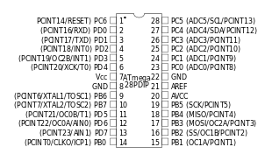

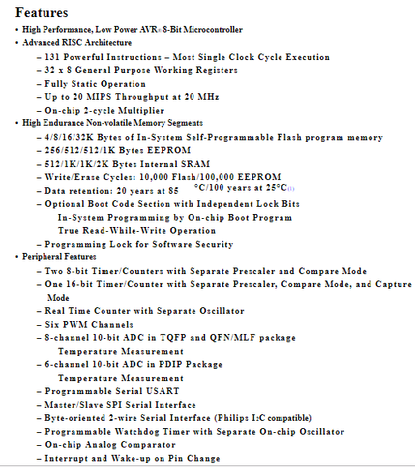  
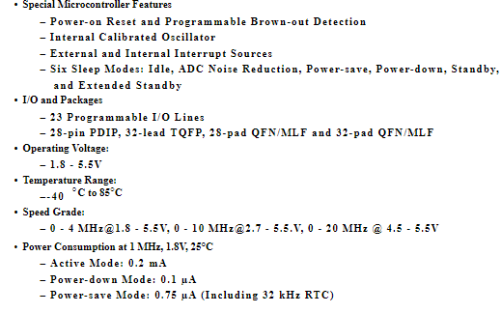

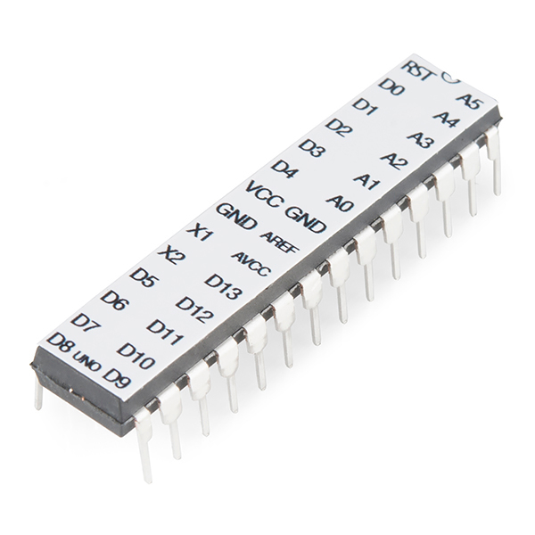

Relay:

Opto acoplador:

Hardware:

Circuito:

Vista de componentes.

Circuito esquemático:

Conclusiones :